
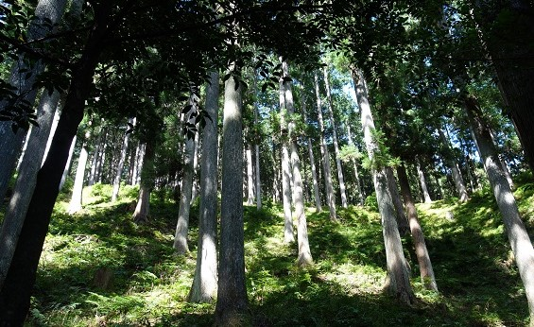
開催日変更
定員１０人
参加無料
令和３年度 みえ森林教育 企業講座
ＳＤＧｓ時代の企業における森林とのつきあい方について考える
～ 三重の資源、森と木をどう活かすか ～
日本の森林は、今まさに利用期を迎えているにも関わらず、十分に活用されず、林業・木材産業の担い手は減少し、手入れが行き届かない森林を、いかに健全な状態に持続させていくかが大きな課題となっています。
ＳＤＧｓ時代にあって、三重県の約６割を占める森林について、森林と私たちの暮らし、経済がともに持続可能で豊かな社会を作っていくためには、森林を上手く活用し、林業・木材産業にとどまらず、健康、観光、教育などの新たな視点で森林を活用する事業を展開するなど、森林や木材が暮らしや経済に当たり前に取り入れられている社会をつくっていく必要があります。
日時 令和4年３月１０日（木） ９：３０～１６：３０ 現地集合・解散
会場 木の考房 もくいち / マルゴ株式会社 （松阪市飯高町作滝107-1）
対象 三重県内に本社、または事業所を置かれている企業の方
講師 青木 雅生氏（三重大学人文学部 教授）
太田 猛彦氏（みえ森林・林業アカデミー学長）
沖中 祐介氏（沖中造林株式会社 専務取締役）
前川 仁志氏(もくいち/マルゴ株式会社 営業部長)
内容 ・森林や林業の現状について知っていただく講義
・代々手入れされてきた100年生スギの林業地など見学 （マイクロバスにて移動）
・最前線で活躍する事業者と、新しい事業を模索するディスカッション
県では、講義とディスカッションを通じて、企業が森林との結びつきや木材利用、さらには新たなビジネスチャンスなどを考えるきっかけをつくりたいと考え、企業の方を対象に本講座を開催します。
本講座では、実際に林業地を訪れ感覚的に森を知る体験や、森林の現状や活用することの意義などについて知っていただく講義、また、林業最前線の事業者を交えたディスカッションを通じて、これからの森林とのつきあい方について様々な視点から考えていきます。
森林や木に関わりのない方も、この機会にぜひご参加ください。
主催：三重県林業研究所

お申し込みについて 定員 10名 先着順 締切 ： 令和4年３月４日（金） １７：００ 着
・参加費は無料。
・全日受講可能な方を対象とし、1企業につき2名までご参加いただけます。
・申込受付は先着順とし、定員に達した時点で締め切ります。

◆「電子申請・届出システム」または下記申込用紙にて郵送、ＦＡＸまたはe-mailでお申し込みください。
会社名 |  | 業種
ご住所 | 〒 | ｔｅｌ
お名前 ① |  | 所属
e-mail |  | 役職
お名前 ② |  | 所属
e-mail等  連絡先 |  | 役職
※ 申込書にご記入いただいた情報は、本講座の運営以外の目的で使用することはありません。
申し込み・受講にあたっての留意事項

・雨天決行ですが、 天候によっては林業地見学予定を変更する場合があります。
・新型コロナウイルス感染症拡大防止に向けた「三重県指針」等に基づき実施いたしますので、実施方法を変更、開催を延期、中止する場合があります。
・緊急事態宣言やまん延防止等重点措置が発出されているエリアにお住まいの方については、参加を避けていただくようご協力をお願いします。（ただし、２回目のワクチン接種から１４日以上経過している場合または検査結果が陰性の場合は除きます。）
・上記以外の都道府県にお住まいの方は、移動に際して感染防止対策の徹底をお願いするとともに、ワクチンを未接種の場合は、検査を受けていただくなどの対策についても検討をお願いします。
・海外への訪問歴が14日以内にある方、発熱等の症状がある方は参加できません。
・マスクを着用しないなど、感染防止対策にご協力いただけない方は参加できません。
・高齢の方や基礎疾患をお持ちの方で、感染リスクを心配される方は参加をご遠慮いただくようお願いします。
・スマートフォンを活用した「新型コロナウイルス接触確認アプリ（COCOA）」の活用をお願いします。また、会場において「安心みえるLINE」のQRコードの掲示がある場合は読み込んでいただくようお願いします。
・本講座で感染が発生した場合、保健所などの聞き取りにご協力ください。
・講座当日は、受付時の検温、チェックリストの記入、こまめな手洗い、消毒をお願いします。

【お問い合わせ】 三重県林業研究所普及・森林教育課 担当：佐野 中村

〒515-2602 津市白山町二本木3769-1
電子申請・届出システム
２次元バーコード
TEL：059-262-5352 FAX：059-262-0960
ｅ-mail：miefa2@pref.mie.lg.jp

